|  |  |  |
| --- | --- | --- |
|  | Votre contact : Marion  Votre référence : | 02 53 35 70 10 |

|  |
| --- |
|  |

LUNE DE MIEL NIPPONE

13 Jours / 12 Nuits

Cet archipel volcanique s’étire sur plus de 3 000 kilomètres, sur quatre îles principales et plus de 5 000 îlots égrenés tels des perles dans le Pacifique Ouest. Sa nature géologique confère au Japon une variété de paysages et de climats presque sans égale, véritable kaléidoscope d’ambiances et de teintes. Le rose si convoité des cerisiers en fleurs, le vert des forêts géantes de bambou, le blanc immaculé des neiges du Mont Fuji auxquels viennent s’ajouter le bleu des porcelaines, le rouge orangé des Torii… Autant de nuances imprimées dans nos mémoires qui esthétisent chacune des pratiques ancestrales et contemporaines des Japonais, de l’art du kimono jusqu’à la gastronomie, en passant par le tatouage, l’estampe ou encore le manga. Haute en couleurs, le Japon multiplie les contrastes à l’instar de la dualité entre l’urbanisme électrique de Tokyo et la sérénité de ses jardins zens épurés. Excessive et plurielle, l’Empire du Soleil Levant est une destination résolument surprenante.

**Jour 01 : TOKYO**

|  |
| --- |
| Arrivée à **l’aéroport de Tokyo Narita**. |
| Formalité de douane et récupération de vos bagages. |
| Notre représentant anglophone vous attendra à la sortie de l’aéroport et vous remettra vos documents de voyage. |
| Transfert collectif et sans guide, en Limousine Bus, vers la station la plus proche de votre hôtel. |
| Transfert par vos soins vers votre hôtel. |
| Nuit à l’hôtel. |

**Jour 02 : TOKYO**

|  |
| --- |
| Petit-déjeuner à l’hôtel. |
| Votre guide vous attendra à la réception de l’hôtel à 9h. |
| Déplacement en transports en commun inclus. |
| Vous partirez à la découverte de la ville de Tokyo avec notamment une promenade au **Hama-Rokyu Tein**, l’ancien jardin d’un noble de la période Edo. Vous ferez une pause dans la maison de thé **Nakajima No Chaya.** Posée sur des pilotis sur le lac du jardin, vous aurez l’occasion d’y goûter le matcha, le thé vert japonais, dans un cadre reposant. |
| Ensuite, vous admirerez Tokyo sous un angle différent en effectuant une croisière sur la **rivière Sumida.** |
| Vous débarquerez à Asakusa, dans le **quartier Shitamachin**, la vieille ville de Tokyo. C’est le plus vieux quartier de Geisha de la ville qui abrite aussi le temple bouddhiste le plus ancien de Tokyo, le **temple Sensoji**. Autour de ce temple, vous découvrirez les rues bordées de magasins traditionnels vendant des produits de l’artisanat japonais et des souvenirs. |
| Déjeuner dans un restaurant local. |
| En début d’après-midi, prenez de la hauteur dans la **Tokyo Sky Tree**. Inaugurée en Mai 2012, elle culmine à 634m. Vous aurez l’impression de flotter au-dessus der Tokyo. |
| Enfin, vous prendrez la direction d’**Ueno** qui dispose d’un grand parc où l’on trouve de nombreux musées dont le **Musée National de Tokyo**. Le temple Kaneji et le sanctuaire Toshogu se trouvent également dans ce parc. N’oubliez pas de marcher dans la **rue Ameyoko** où sont rassemblés différents stands de vêtements, de nourriture, etc. |
| Retour à l’hôtel. |
| Dîner libre. |
| Nuit à l’hôtel. |

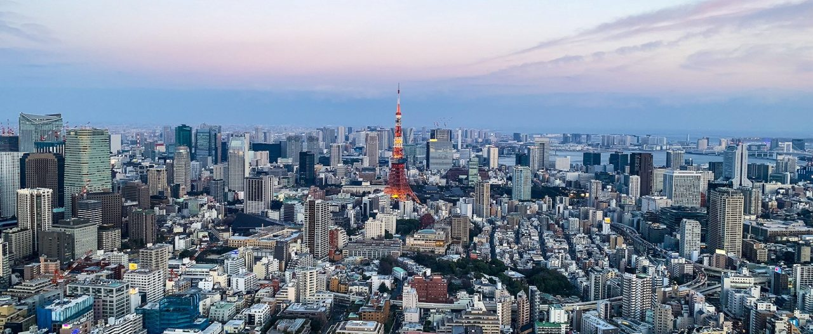

**Jour 03 : TOKYO**

|  |
| --- |
| Petit-déjeuner à l’hôtel. |
| Journée (sans guide) et repas libres. |
| Nuit à l’hôtel. |
| **Suggestions de visites sans guide :** |
| Démarrez votre journée par la visite du sanctuaire de Meiji où se trouve les âmes de l’Empereur Meiji et de l’impératrice Shoken. |
| Continuez vers la Takeshita Dori où vous trouverez de nombreuses boutiques d’articles en tout genre. |
| Puis visitez le quartier de Shinjuku. Ce quartier mêle gratte-ciel et lieux branchés. C’est également là que se trouve la mairie de Tokyo dont l’observatoire gratuit, situé au 44ème étage, offre un beau panorama sur Tokyo. |
| Enfin direction Shibuya, où vous pouvez traverser le fameux passage piéton noir de monde ou encore voir la statue du célèbre chien Hachiko qui aurait attendu son maître chaque soir, même après sa mort. Cette statue est aujourd’hui le point de rendez-vous des Japonais. |
| Vous pourrez terminer la soirée dans ce quartier où vous trouverez d’innombrables restaurants et izakaya (bars japonais). |

**Jour 04 : TOKYO / HAKONE**

|  |
| --- |
| Petit-déjeuner à l’hôtel. |
| Aujourd’hui, transfert par vos soins à la gare de Shinjuku. Vous arriverez à la gare d’Odawara puis repartirez pour **Hakone**, le parc national situé au sud du Mont Fuji. |
| Vous prendrez le **train Hakone Tozan** qui vous fera traverser les montagnes et qui vous offriras un magnifique panorama sur les vallées alentours. |
| Déjeuner libre. |
| En début d’après-midi, vous atteindrez **le sommet du Mont Owakudani** par le long téléphérique qui figure dans le livre Guinness des records, et passez au-dessus des fumerolles de soufre, des sources d’eau chaudes, et des rivières chaudes de cette région volcanique. |
| Enfin, naviguez à bord de la réplique d’un bateau pirate sur **le lac Ashi**, qui s’est formé après une éruption volcanique il y a 3000 ans. |
| Transfert par vos soins à votre ryokan. Installation. |
| Dîner et nuit au Ryokan. |
| Grâce au Hakone Free Pass, profitez des nombreux moyens de transport du parc. |
| **Le Hakone Free Pass comprend :** |
| Le trajet aller-retour sur la ligne Odakyu (de la station de départ à Shinjuku) et l’accès illimité aux transports (des frais supplémentaires s’appliquent sur les trajets en train Limited Express “Romancecar”). Les trajets sur sept autres moyens de transport : – Train Hakone Tozan – Télécabines Hakone Tozan – Bus Hakone Tozan (zone délimitée à Hakone) – Funiculaire d’Hakone – Croisière touristique à Hakone – Autobus rapides Odakyu Hakone (zone délimitée à Hakone) – Bus Numazu Tozan Tokai (zone délimitée à Hakone) – Le Hakone Freepass vous permet de bénéficier d’offres spéciales et de réductions dans plus de cinquante sites touristiques d’Hakone, dont les sources chaudes et les spas, les musées d’art et autres musées, les lieux historiques, les jardins botaniques et les parcs, les parcs de loisirs et les centres sportifs, les restaurants et les magasins. Plus d’infos sur le site Hakone Freepass, rubrique Discount. |

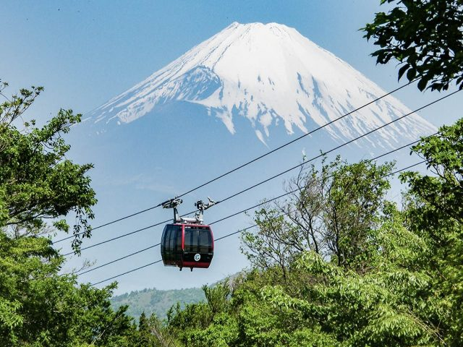

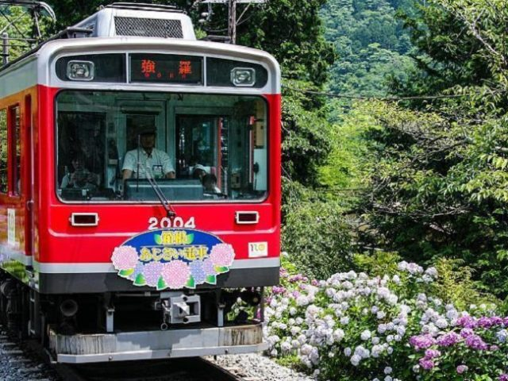

**Jour 05 : HAKONE / KYOTO**

|  |
| --- |
| Petit-déjeuner au ryokan. |
| Transfert par vos soins à la gare de Hakone-Yumoto. |
| Départ d’Hakone, avec un arrêt à Odawara, vers Kyoto. A Odawara, vous montrez à bord du Shinkansen. |
| Arrivée à Kyoto. |
| Transfert par vos soins de la gare de Kyoto à votre hôtel. |
| Déjeuner libre. |
| Une location de vélos est incluse pour vos visites de l’après-midi. |
| En début d’après-midi, promenez -vous dans le quartier de **Gion**. C’est l’un des quartiers de geisha les plus traditionnels où les maisons anciennes bien préservées rappelles le Kyoto d’antan. Avec un peu de chance, vous pourrez apercevoir une geiko ou une maiko près des traditionnelles maisons de thé. |
| En fin d’après-midi, profitez de la tombée de la nuit, pour découvrir **leYasaka Jinja**. Gratuit et ouvert à toute heure, le sanctuaire de Gion est superbement éclairé en fin de journée. |
| Dîner libre. |
| Nuit à l’hôtel. |

**Jour 06 : KYOTO**

|  |
| --- |
| Petit-déjeuner à l’hôtel. |
| Votre guide vous attendra à la réception de votre hôtel à 9h. |
| Déplacement en transports en commun inclus. |
| Commencez votre journée par le **Château Nijo**, situé au croisement des rues Nijô et Horikawa, servait autrefois de résidence secondaire au shôgun Tokugawa Yeyasu qui avait alors établi son domaine dans la cité d’Edo (ancien nom de Tokyo). Il est célèbre pour son architecture Momoyama, avec des portes coulissantes décorées et des planchers dits de «rossignol chantant ». |
| Continuez par le **Kinkakuji**, le Pavillon D’or, initialement villa de retraite pour le Shogun Askikaga Yoshimitsu. A la mort de ce dernier, le pavillon d’Or est devenu un temple Bouddhiste. |
| Un peu à l’écart du flux touristique, explorez le **Daitokuji**, un ensemble de 23 temples secondaires réunis autour d’un temple principal le Butsu Den. Vous y trouverez jardins zen de style Kare Sansui (jardin sec). |
| Déjeuner dans un restaurant local. |
| En début d’après-midi, découvrez le **Kiyomizu Dera**, temple de l’Eau pure, situé au pied de la colline de Higashiyama. Le bâtiment principal, classé Trésor National, fut reconstruit en 1633 par le shogunat des Tokugawa. Sa terrasse en bois, soutenue par 139 pilotis géants de 15 mètres de hauteur, surplombe un ravin et offre un magnifique panorama de la ville. |
| En montant, vous pourrez trouver de nombreux magasins qui vendent des souvenirs en tout genre. Vous aurez sans doute l’occasion de goûter au Yatsuhashi, spécialité de Kyoto. |
| Note: Le Temple Kiyomizu est en rénovation. Cependant, les travaux ne sont pas gênants pour profiter de la visite. |
| Dîner libre. |
| Nuit à l’hôtel. |

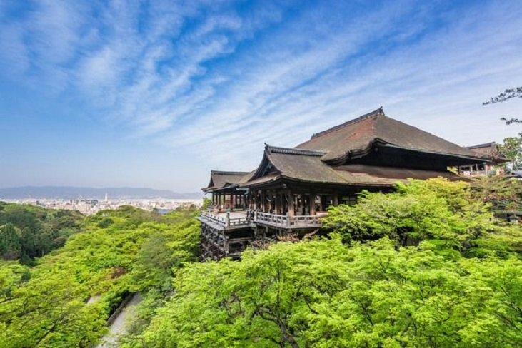

**Jour 07 : KYOTO / NARA / KYOTO**

|  |
| --- |
| Petit-déjeuner à l’hôtel. |
| Transfert en train vers Nara (env 45 min). |
| Journée libre (sans guide) à **Nara**. |
| Repas libres. |
| Nuit à l’hôtel. |
| **Suggestions de visites sans guide :** |
| Commencez par le **Todai-ji**, contstruit au 8ème siècle, il s’agit aujourd’hui de la plus grande construction en bois du monde qui abrite le Daibutsu, une statue en bronze de Bouddha de 16, 2m de haut. Le temple est classé au Patrimoine Mondial de l’UNESCO. |
| Continuez par le **Kasuga Taisha**, lieu saint le plus célébré de Nara. 1 800 lanternes de pierres bordent l’enceinte du sanctuaire et un millier de lanternes en métal sont suspendues aux avants-toits de ses corridors. |
| Puis terminez par le **Kofuku-ji**, où l’enceinte du temple renferme une pagode à cinq étages qui se reflète dans les eaux de l’étang Sarusawa. |
| Tout au long de la journée, vous ne pourrez pas échapper aux Daims en liberté qui se trouvent dans toute la ville. Vous pourrez les nourrir de Senbei, des petits gâteaux secs, mais attention à vos effets personnels, ils sont assez voraces ! |
| Retour à Kyoto à votre guise. |

**Jour 08 : KYOTO / OKINAWA**

|  |
| --- |
| Petit-déjeuner à l’hôtel. |
| Transfert par vos soins à la gare de Kyoto par vos soins. |
| Transfert en navette pour l’aéroport international du Kansai. |
| Vol à destination d’Okinawa. |
| Déjeuner libre. |
| Arrivée à l’aéroport de **Naha**. |
| Transfert en limousine bus (collectif, env 1h45) vers votre hôtel. |
| Dîner libre. |
| Nuit à l’hôtel. |

**Jour 09 : OKINAWA**

|  |
| --- |
| Petit-déjeuner à l’hôtel. |
| Journée libre pour vos découvertes personnelles. |
| Repas libres. |
| Nuit à l’hôtel. |

**Jour 10 : OKINAWA**

|  |
| --- |
| Petit-déjeuner à l’hôtel. |
| Journée libre pour vos découvertes personnelles. |
| Repas libres. |
| Nuit à l’hôtel. |

**Jour 11 : OKINAWA**

|  |
| --- |
| Petit-déjeuner à l’hôtel. |
| Journée libre pour vos découvertes personnelles. |
| Repas libres. |
| Nuit à l’hôtel. |

**Jour 12 : OKINAWA / OSAKA**

|  |
| --- |
| Petit-déjeuner à l’hôtel. |
| Transfert en limousine bus pour l’aéroport (env 1h45). |
| Vol à destination d’Osaka. |
| Transfert en limousine bus pour la gare routière de Namba. |
| Les transferts vers l’hôtel sont à votre charge. |
| Journée et repas libres. |
| Nuit à l’hôtel. |
| **Suggestions de visites sans guide :** |
| Commencez par la visite de **Doguyasuji**, une rue proposant toutes sortes de choses en rapport à l’industrie alimentaire. En plus des couverts, ustensiles de cuisine et d’autres gadgets, vous y verrez des stands vendant des modèles d’aliments en plastique qui sont normalement affichés à l’extérieur des restaurants japonais. |
| Continuez par le quartier de **Dotonbori**, autrefois connu comme un « quartier de plaisirs » mais aujourd’hui considéré comme un paradis pour les amoureux de la nourriture. Vous pourrez parcourir les stands et les petits restaurants afin d’y goûtez de nombreux délices, tel que des takoyaki, ou les okonomiyaki. |
| Terminez par **Shinsekai**, quartier assez kitsch dans la partie sud d’Osaka entre Namba et Tennoji. Nous vous recommandons de dîner ici par les nombreux restaurants qui s’offrent à vous, notamment les Kushikatsu, spécialité d’Osaka. |

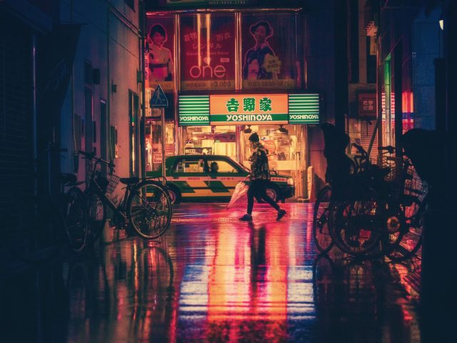

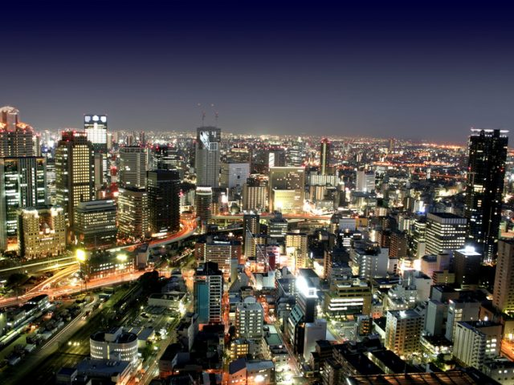

**Jour 13 : OSAKA**

|  |
| --- |
| Petit-déjeuner à l’hôtel. |
| Transfert en limousine bus (collectif) depuis la gare de Namba vers l’aéroport international du Kansai. |
| Fin de nos prestations. |